**Меры господдержки семьи в 2023 году**



Перечень мер государственной поддержки семей в России постоянно расширяется, а суммы выплат — индексируются. На какие пособия и льготные программы можно рассчитывать в 2023 году и как их получить?

**Единое пособие на детей**

С 1 января 2023 года вступил в силу закон, который объединяет все меры господдержки семей с детьми до 17 лет и беременных женщин. Единое пособие будут получать те семьи, в которых среднедушевой доход не превышает прожиточный минимум на душу населения в субъекте.

Новая выплата включает:

* ежемесячное пособие беременной женщине, вставшей на учет в течение первых 12 недель беременности;
* пособие по уходу за ребенком до полутора лет нетрудоустроенным родителям;
* ежемесячную выплату на первого, третьего или последующих детей до трех лет;
* ежемесячную выплату на детей от трех до семи лет;
* ежемесячную выплату на детей от восьми до 17 лет.

Размер единого пособия считается в индивидуальном порядке — в зависимости от нуждаемости семьи выплата составит от 50 до 100% регионального прожиточного минимума.

**Единовременное пособие при рождении ребенка**

В 2023 году при рождении ребенка родители (опекуны, усыновители и приемные родители) могут получить единовременную выплату в размере 23 011 рублей. Максимальный размер пособия по беременности и родам при декретном отпуске в 140 дней будет составлять 383 179 рублей.

В регионах есть различные дополнительные выплаты на детей. К примеру, зарегистрированные в Москве по месту жительства могут претендовать на:

* единовременное пособие в связи с рождением ребенка молодым семьям (до 36 лет);
* единовременную компенсацию на возмещение расходов в связи с рождением (усыновлением) ребенка.

**Пособие по уходу за ребенком**

Трудоустроенные родители получают пособие по уходу за ребенком до полутора лет. Оно составляет 40% от среднего заработка за два последних года. Максимальная сумма пособия в 2023 году составляет 33 282 рубля.  
  
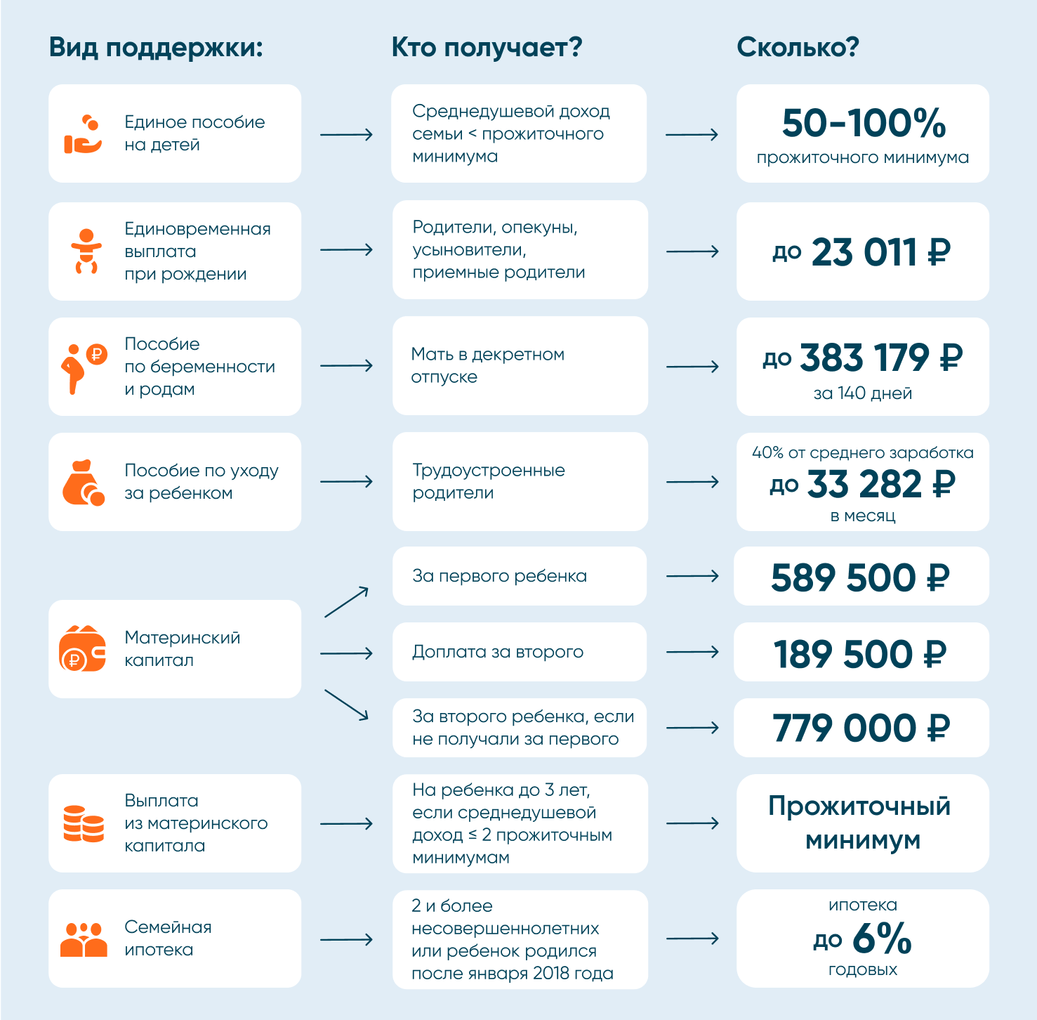  
**Выплата из маткапитала до трех лет**

Кроме единого пособия, можно оформить ежемесячную выплату из маткапитала на ребенка до трех лет. Ее могут получить семьи со среднедушевым доходом не больше двух прожиточных минимумов. На одного ребенка пособие выплачивается в размере одного регионального прожиточного минимума для детей.

**Материнский капитал**

В целом материнский капитал с начала 2023 года увеличился до 589,5 тыс. рублей за первого ребенка. Если в семье родится второй ребенок, то сумма материнского капитала составит 779 тыс. рублей. Если родители уже получали сертификат на первенца, то доплата за второго ребенка составит 189,5 тыс. рублей.  
  
Материнский капитал можно направить на:

* образование ребенка,
* улучшение жилищных условий (в т.ч. на ипотеку),
* на формирование накопительной части пенсии матери,
* на социальную адаптацию и интеграцию в общество детей-инвалидов,
* на ежемесячную выплату.

**Семейная ипотека**

С начала 2023 года изменились условия господдержки в части предоставления семейной ипотеки по ставке до 6% годовых. Теперь ее могут оформлять семьи, в которых:

* с января 2018 года по 31 декабря 2023 года родился первый или последующий ребенок;
* воспитываются два и более несовершеннолетних ребенка вне зависимости от их даты рождения;
* воспитывается ребенок с инвалидностью.

Первоначальный взнос по такому кредиту должен быть не меньше 15%. Максимальная сумма кредита – 12 млн рублей для Москвы, Санкт-Петербурга, Московской и Ленинградской области, и 6 млн рублей – для остальных регионов.

Купить по такой программе можно строящееся или готовое жилье у застройщика. Еще кредит можно использовать для строительства индивидуального жилого дома или покупки земельного участка с дальнейшим строительством на нем частного дома. Главное, чтобы строительство проходило по официальному договору подряда с юрлицом или ИП.

**Льготная ипотека**

Это программа господдержки подходит для тех, у кого еще нет детей, но кто хочет купить квартиру в новостройке или построить свой дом. Программа доступна всем совершеннолетним гражданам России без ограничений по семейному положению – по ней можно взять ипотечный кредит по ставке до 8%.

**От 450 тысяч до 1 млн рублей на погашение ипотеки**

Многодетные семьи, в которых третий или последующий ребенок родился после 1 января 2019 года, могут воспользоваться еще одной программой поддержки. Они могут получить до 450 тыс. рублей на полное или частичное погашения ипотеки. В Дальневосточном федеральном округе выплата составит 1 млн рублей.